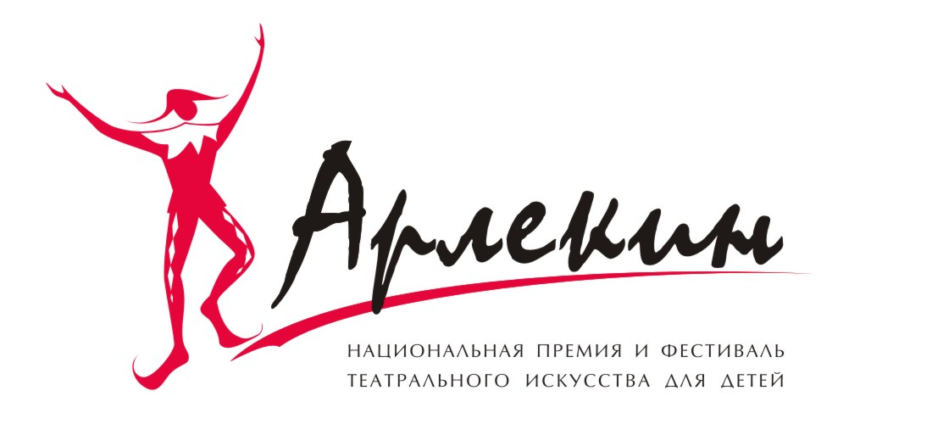

НАЦИОНАЛЬНАЯ ПРЕМИЯ И ФЕСТИВАЛЬ
ТЕАТРАЛЬНОГО ИСКУССТВА ДЛЯ ДЕТЕЙ «АРЛЕКИН»

ПОЛОЖЕНИЕ
О СПОНСОРСКОЙ ПОМОЩИ

ОБЩИЕ ПОЛОЖЕНИЯ

Спонсорами Фестиваля могут быть российские и иностранные предприятия и организации различных форм собственности, а также граждане России и зарубежных стран (далее – Компания).
Спонсорский взнос может выражаться как в денежном исчислении, так и в предоставлении услуг. Спонсорский взнос расходуется только на проведение мероприятий Фестиваля и не может быть использован на другие цели.
Спонсорский взнос зачисляется на расчетный счет Благотворительного фонда «Арлекин», который обязан представить спонсору отчет о его использовании.

СОТРУДНИЧЕСТВО ПРЕДПОЛАГАЕТ ОДНУ ИЗ СЛЕДУЮЩИХ ФОРМ:

- ГЕНЕРАЛЬНЫЙ СПОНСОР ФЕСТИВАЛЯ. Эта форма предполагает денежное участие в размере не менее 15% от бюджета Фестиваля.

Со своей стороны, Дирекция Фестиваля обязуется:

1. Предоставить Компании на срок действия договора статус Генеральный Спонсор конкурса на соискание Национальной премии и Фестиваля театрального искусства для детей «Арлекин».
2. Разместить логотип Компании на следующих площадях рекламно-полиграфических материалов:
2.1. Афиша Фестиваля (тираж не менее 150, расклейка во всех районах города, официальные стенды расклейки, театральные кассы в местах проведения мероприятий).
2.2. Театральные билеты (тираж 10500).
2.3. Буклеты (тираж 500), содержащие информационную страничку спонсора.
2.4. Фестивальные программки (тираж 5000).
3. Разместить баннер Компании в местах проведения мероприятий Фестиваля, пресс-конференций и press-party.
4. Разместить логотип и информацию Компании со ссылкой на сайт Компании на официальном сайте Фестиваля www.arlekinspb.ru.
5. Обеспечить звуковую рекламу в автобусах (даты размещения, маршруты и количество рекламы – в дополнительном разъяснении, Приложение № 1).
6. Организовать участие в пресс-конференциях, press-party (Дирекция Фестиваля сообщает дату Компании за пять дней до проведения мероприятий).
7. Разместить флажки Компании на пресс-конференциях и press-party Фестиваля.
8. Разместить логотип Компании и рекламную информацию о Компании в материалах Фестиваля для СМИ (пресс-релизы).
9. Организовать неоднократное проведение рекламной акции Компании (презентации, дегустации, дефиле, лотереи, выставки и т.п.) в дни Фестиваля в специально отведенных местах;
10 Предоставить вступительное слово Компании на Церемониях открытия и закрытия Фестиваля (регламент по времени – 5 минут).
11. Предоставить по заявке Компании до 50 билетов на церемониях открытия и закрытия Фестиваля.
12. Предоставить по заявке Компании до 30 билетов на спектакли, проводимые в рамках Фестиваля.
13. Предоставить Компании отчёт по Фестивалю, включающий в себя полную информацию обо всех событиях, состоявшихся в рамках мероприятия (место проведения, участники, фото- или видео-съёмка), пресс-клипинг (копии опубликованных рекламных, информационных материалов о мероприятии), образцы всей полиграфической продукции и сувениры Фестиваля.
14. Выражение благодарности.

Мероприятия:
Санкт-Петербургский государственный детский музыкальный театр «Зазеркалье», с участием и на базе которого проходит Фестиваль, также готов сотрудничать с Компанией в течение года: проводить для детей сотрудников компании спектакли, новогодние представления, корпоративные праздники и т. д (по дополнительной договоренности с Компанией).

- ОФИЦИАЛЬНЫЙ СПОНСОР ФЕСТИВАЛЯ. Эта форма предполагает денежное участие в размере не менее 10 % от бюджета Фестиваля или предоставление продукции компании, или услуг на эту сумму.

Со своей стороны, Дирекция Фестиваля обязуется:

1. Предоставить Компании на срок действия договора статус Официальный Спонсор конкурса на соискание Национальной премии и Фестиваля театрального искусства для детей «Арлекин».
2. Разместить логотип Компании на следующих площадях рекламно-полиграфических материалов:
2.1. Афиша Фестиваля (тираж не менее 150, расклейка во всех районах города, официальные стенды расклейки, театральные кассы в местах проведения мероприятий).
2.2. Театральные билеты (тираж 10500).
2.3. Буклеты (тираж 500), содержащие информационную страничку спонсора.
2.4. Фестивальные программки (тираж 5000).
3. Размещение баннера Компании в местах проведения мероприятий Фестиваля, пресс-конференций и press-party.
4. Размещение логотипа и информации Компании со ссылкой на сайт Компании на официальном сайте Фестиваля www.arlekinspb.ru.
5. Участие в пресс-конференциях, press-party (Дирекция Фестиваля сообщает дату Компании за пять дней до проведения мероприятий).
6. Размещение флажков Компании на пресс-конференциях и press-party Фестиваля.
7. Размещение логотипа Компании и рекламной информации о Компании в материалах Фестиваля для СМИ (пресс-релизы).
8. Неоднократное проведение рекламной акции Компании (презентации, дегустации, дефиле, лотереи, выставки и т.п.) в дни Фестиваля в специально отведенных местах;
9. Предоставление по заявке Компании до 30 билетов на церемониях открытия и закрытия Фестиваля.
10. Предоставление по заявке Компании до 20 билетов на спектакли, проводимые в рамках Фестиваля.
11. Предоставление Компании отчёта по Фестивалю, включающего в себя полную информацию обо всех событиях, состоявшихся в рамках мероприятия (место проведения, участники, фото- или видео-съёмка), пресс-клипинг (копии опубликованных рекламных, информационных материалов о мероприятии), образцы всей полиграфической продукции и сувениры Фестиваля.
12. Выражение благодарности.

Мероприятия:
Санкт-Петербургский государственный детский музыкальный театр «Зазеркалье», с участием и на базе которого проходит Фестиваль, также готов сотрудничать с Компанией в течение года: проводить для детей сотрудников компании спектакли, новогодние представления, корпоративные праздники и т. д (по дополнительной договоренности с Компанией).

- ОФИЦИАЛЬНЫЙ ПАРТНЕР ФЕСТИВАЛЯ. Эта форма предполагает денежное участие в размере не менее 5 % от бюджета Фестиваля или предоставление продукции компании, или услуг на эту сумму.

Со своей стороны, Дирекция Фестиваля обязуется:

1. Предоставить Компании на срок действия договора статус Официальный Партнер конкурса на соискание Национальной премии и Фестиваля театрального искусства для детей «Арлекин».
2. Разместить логотип Компании на следующих площадях рекламно-полиграфических материалов:
2.1. Афиша Фестиваля (тираж не менее 150, расклейка во всех районах города, официальные стенды расклейки, театральные кассы в местах проведения мероприятий).
2.2. Буклеты (тираж 500), содержащие информационную страничку спонсора.
2.3. Фестивальные программки (тираж 5000).
3. Размещение логотипа Компании со ссылкой на сайт Компании на официальном сайте Фестиваля www.arlekinspb.ru.
4. Размещение логотипа Компании в материалах Фестиваля для СМИ (пресс-релизы).
5. Неоднократное проведение рекламной акции Компании (презентации, дегустации, дефиле, лотереи, выставки и т.п.) в дни Фестиваля в специально отведенных местах;
6. Предоставление по заявке Компании до 10 билетов на церемониях открытия и закрытия Фестиваля.
7. Предоставление по заявке Компании до 10 билетов на спектакли, проводимые в рамках Фестиваля.
8. Выражение благодарности.

Мероприятия:
Санкт-Петербургский государственный детский музыкальный театр «Зазеркалье», с участием и на базе которого проходит Фестиваль, также готов сотрудничать с Компанией в течение года: проводить для детей сотрудников компании спектакли, новогодние представления, корпоративные праздники и т. д. (по дополнительной договоренности с Компанией).

